Начальнику відділу освіти
Петрівської районної державної адміністрації
Москальцю Г.Л.

Про підсумки участі учнів
ЗНЗ району в ЗНО з математики,
фізики, хімії, біології у 2014 році

Якість освіти як ступінь відповідності досягнутих освітніх результатів кожного навчального закладу нормативним вимогам, соціальному замовленню суспільства, особистісним потребам громадян є значущою характеристикою процесу його функціонування. Одним із важливих аспектів якості є результативність участі випускників у зовнішньому незалежному оцінюванні.
Зважаючи на результати участі учнів району у ЗНО з математики, фізики, хімії, біології у 2013/2014 навчальному році, не можна стверджувати, що проведена масштабна й відповідальна робота вчителів - предметників та в цілому закладів освіти щодо підготовки учнів до випробувань. Загальна рейтингова позиція району у 2014 році була ненайкращою за усі роки впровадження ЗНО і не перевищувала обласні та середньоукраїнські показники. Цього року картина така:

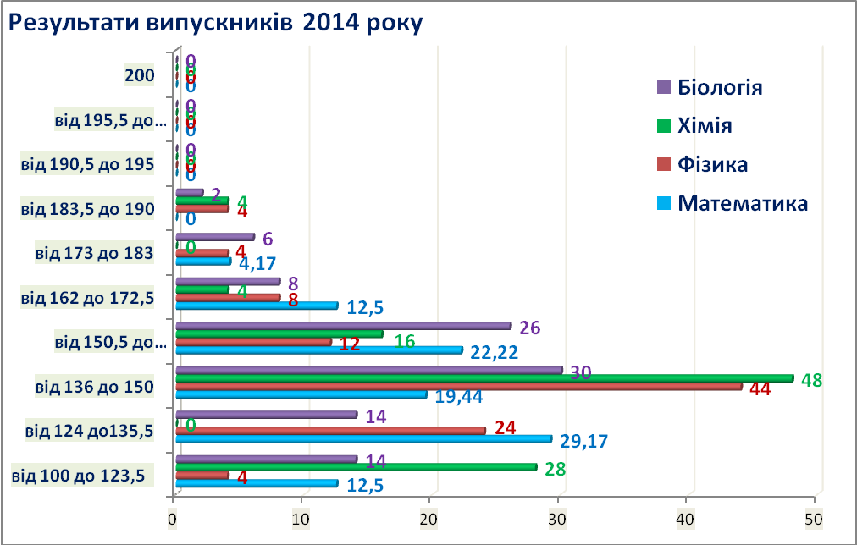
Порівняно кращий результат показали учні району з фізики, гірше – з математики. Від 183,5 до 195 балів абітурієнти одержали результати ЗНО лише з біології, хімії, фізики.

Краще видно результат ЗНО на таблиці у розрізі рівнів, де найбільш значущими для аналізу є градація рівнів: «менше 124 бали», що умовно відповідає початковому рівню та «від 150,5 до 180», «від 180.5 до 200 балів», що відповідає достатньому та високому рівням.

За результатами ЗНО у 2014 році за рівнями
Навчальний  предмет | Взяли участь | Менше 124 |  | 124-150 |  | 150.5-180 |  | 180.5-190 |  | 190.5-199.5 |  | 200
Математика | 72 | 9 | 12,5 | 35 | 48,6 | 28 | 38,9 | 0 |  | 0
Фізика | 25 | 1 | 4,0 | 17 | 68,0 | 6 | 24,0 | 1 | 4,0 | 0
Хімія | 25 | 7 | 28,0 | 12 | 48,0 | 5 | 20,0 | 1 | 4,0 | 0
Біологія | 50 | 7 | 14,0 | 22 | 44,0 | 20 | 40,0 | 1 | 4,0 | 0

Найбільша частка абітурієнтів склала тестування із математики, фізики, хімії та біології з результатом в проміжку 124-150 балів, що відповідає середньому рівню. На високому рівні поодинокі результати одержали учні лише з фізики, хімії, біології. На жаль, жоден абітурієнт не здобув у результаті тестування більше, ніж 190 балів.

Проаналізуємо результати ЗНО докладніше з кожного предмета: математики, фізики, хімії, біології та порівняємо районний, обласний, всеукраїнський показники результатів ЗНО із цих предметів.
За результатами ЗНО з математики у 2014 році
Навчальний  предмет | Взяли участь | Менше 124 |  | 124-150 |  | 150.5-180 |  | 180.5-190 |  | 190.5-199.5 |  | 200
Математика |  |  | % |  | % |  | % |  | %
Показник по району | 72 | 9 | 12,5 | 35 | 48,6 | 28 | 38,9 | 0 | 0 | 0
Показник по області |  |  | 7,46 |  | 44,89 |  | 44,5 | 3,15
Показник по Україні |  |  | 6,69 |  | 39,88 |  | 47,79 | 5,61

Як видно з таблиці, відсоток учнів району, які виконали завдання з математики на початковому та середньому рівнях більший за обласний та Всеукраїнський показники, на достатньому рівні – менший, а на високому рівні – становить «0». У рейтинговій таблиці щодо розподілу результатів ЗНО з математики абітурієнтів, які отримали до 124 балів наш район займає четверту сходинку. Це надзвичайно низький результат, який набагато гірший навіть за середній по області.

Результати участі учнів району в ЗНО з математики у 2014 році у розрізі шкіл
% абітурієнтів, які отримали результат з математики за шкалою 100 – 200 балів
Назва ЗНЗ | Всього взяло участь | 100 -  123,5 | 124 -  135,5 | 136 -  150 | 150,5 -  161,5 | 162 -  172,5 | 173 -  183 | 183,5 -  190 | 190,5 -  195 | 195,5 -  199,5 | 200
Володимирівська ЗШ І-ІІІ ст | 3 | 33,33 |  |  | 33,33 | 33,33
Іскрівська ЗШ І-ІІІ ст | 1 |  |  |  | 100,0
Петрівський НВК | 31 | 9,68 | 41,94 | 6,45 | 16,13 | 16,13 | 9,68
Луганська ЗШ І-ІІІ ст | 7 |  | 14,29 | 28,57 | 42,86 | 14,29
Новостародубська ЗШ І-ІІІ ст | 10 | 20,0 | 30,0 | 50,0
Петрівська ЗШ І-ІІІ ст | 6 |  | 33,33 | 16,67 | 33,33 | 16,67
Червонокостянтинівська ЗШ І-ІІІ ст | 9 | 11,11 | 22,22 | 33,33 | 22,22 | 11,11
Чечеліївська ЗШ І-ІІІ ст | 5 | 40,0 |  | 20,0 | 40,0

Найбільше учнів, які одержали результат до 124 балів (початковий рівень) у Чечеліївській та Володимирівській ЗШ І-ІІІ ступенів, хоча більша частина учнів Володимирівської ЗШ одержали результат на достатньому рівні. На початковому та середньому рівні виступили учні Новостародубської ЗШ. Лише три абітурієнта – учні Петрівського НВК, здобули найвищий результат по району від 173 до 183 балів. Проте жодного учасника, який склав би ЗНО на високому рівні, у цьому році немає.
Якщо порівняти результати ЗНО впродовж трьох років, то маємо таку картину. 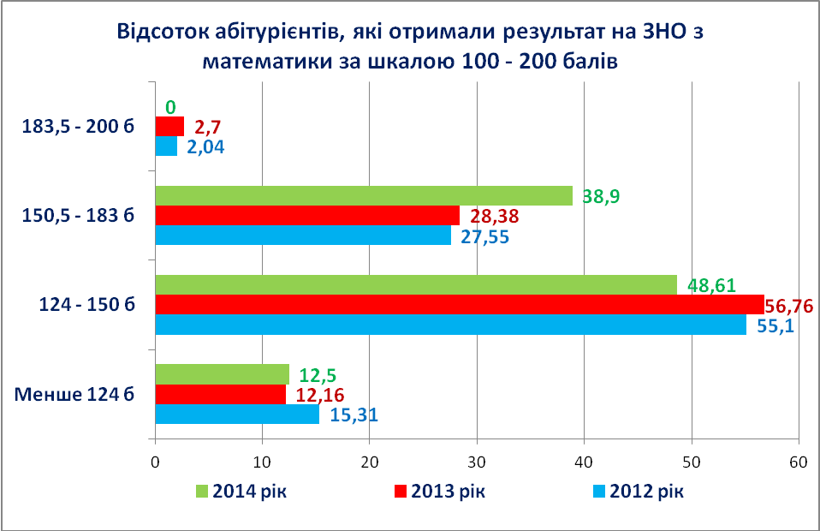

Як видно з діаграми, відбулося збільшення відсотку абітурієнтів, що склали ЗНО на достатньому рівні, а показник, що відповідає високому рівню зменшився до нуля.

Загалом, порівняно з іншими районами області, якість підготовки учнів з математики надзвичайно низька. Ці результати свідчать про недостатню підготовку абітурієнтів, що є наслідком слабких знань учнів з предмета, незадовільної, безсистемної роботи вчителів математики району щодо підготовки учнів до ЗНО.

Проаналізуємо результати участі учнів у ЗНО з хімії.

За результатами ЗНО з хімії у 2014 році

Навчальний  предмет | Взяли участь | Менше 124 |  | 124-150 |  | 150.5-183 |  | 183.5-190 |  | 190.5-199.5 |  | 200
Хімія |  |  | % |  | % |  | % |  | % |  | %
Показник по району | 25 | 7 | 28,0 | 12 | 48,0 | 5 | 20,0 | 1 | 4,0 | 0 | 0
Показник по області |  |  | 11,23 |  | 43,87 |  | 41,03 | 5,92
Показник по Україні |  |  | 8,89 |  | 39,58 |  | 45,62 | 3,87

Результат ЗНО, який відповідає початковому рівню, тобто менше 124 бали, по району у три рази більший за відповідні показники по області та по Україні. А результати, що відповідають достатньому рівню по району у два рази нижчі від обласних та всеукраїнських. Завдячуючи тому, що один учень Петрівського НВК склав ЗНО на 190 балів, ми маємо показник, що відповідає високому рівню 4% ненабагато менший за обласний та трохи більший за всеукраїнський. Проте цей факт затьмарює інший. У таблиці розподілу результатів ЗНО абітурієнтів, які набрали менше 124 балів наш район очолює рейтинг. Це свідчить про дуже низьку якість знань учнів району з хімії.

Результати участі учнів району в ЗНО з хімії у 2014 році у розрізі шкіл

Назва ЗНЗ | Всього взяло участь | 100 -  123,5 | 124 -  135,5 | 136 -  150 | 150,5 -  161,5 | 162 -  172,5 | 173 -  183 | 183,5 -  190 | 190,5 -  195 | 195,5 -  199,5 | 200
Ганнівська  ЗШ І-ІІІ ст | 1 |  |  | 100,0
Іскрівська  ЗШ І-ІІІ ст | 1 |  |  | 100,0
Петрівський  НВК | 8 | 25,0 |  | 50,0 |  | 12,5 |  | 12,5
Луганська  ЗШ І-ІІІ ст | 7 | 14,29 |  | 57,14 | 28,57
Новостародубська ЗШ І-ІІІ ст | 6 | 66,67 |  | 16,67 | 16,67
Чечеліївська  ЗШ І-ІІІ ст | 2 |  |  | 50,0 | 50,0

Найбільше учнів, які одержали результат до 124 балів (початковий рівень) у Новостародубській ЗШ І-ІІІ ступенів, незважаючи на те, що школа три роки тому одержала обладнання кабінету хімії. Учні Іскрівської, Ганнівської ЗШ І-ІІІ ступенів, половина учнів Петрівського НВК, Чечеліївської ЗШ І-ІІІ ступенів та більш, ніж половина учнів Луганської ЗШ І-ІІІ ступенів склала ЗНО на середньому рівні. Лише один абітурієнт – учень Петрівського НВК, здобув найвищий результат 190 балів.
Якщо порівняти результати ЗНО впродовж трьох років, то маємо такий результат.

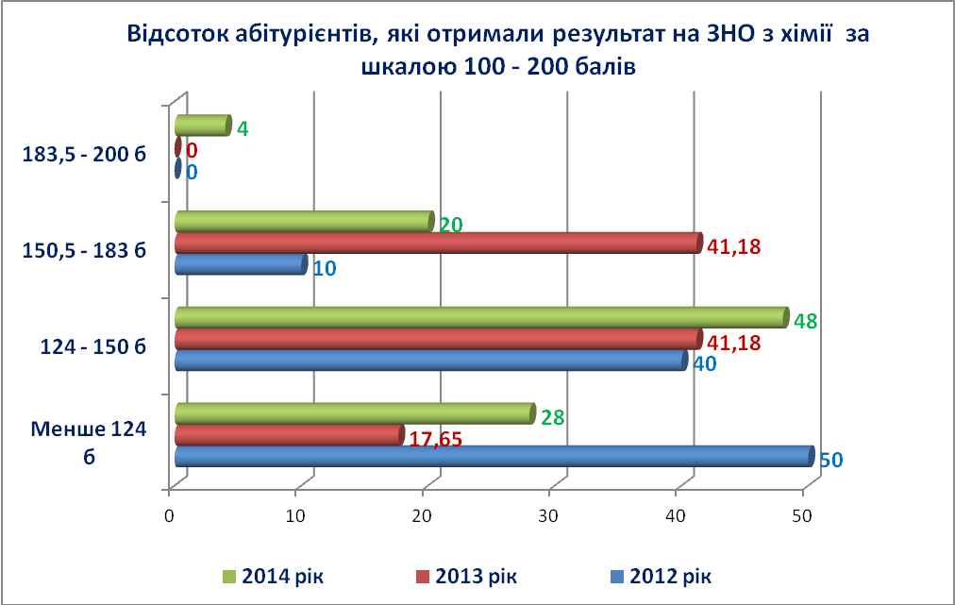

Як видно з діаграми, відбулося збільшення відсотку абітурієнтів, що склали ЗНО на середньому рівні, показник, що відповідає достатньому рівню зменшився вдвічі. Проте збільшилася кількість учнів, які склали на високому рівні.

Загалом, порівняно з іншими районами області, якість підготовки учнів надзвичайно низька. Ці результати свідчать про недостатню підготовку абітурієнтів, що є наслідком слабких знань учнів з предмета, незадовільної, безсистемної роботи вчителів хімії району щодо підготовки учнів до ЗНО.

Проаналізуємо результати участі учнів у ЗНО з біології.
За результатами ЗНО з біології у 2014 році

Навчальний  предмет | Взяли участь | Менше 124 |  | 124-150 |  | 150.5-180 |  | 180.5-190 |  | 190.5-199.5 |  | 200
Біологія |  |  | % |  | % |  | % |  | %
Показник по району | 50 | 7 | 14,0 | 22 | 44,0 | 20 | 40,0 | 1 | 2,0 | 0
Показник по області |  |  | 11,04 |  | 44,43 |  | 40,42 | 4,11
Показник по Україні |  |  | 9,09 |  | 39,68 |  | 45,07 | 6,16

За результатами ЗНО з біології, видно, що більшість учнів району склали випробування на середньому рівні. Показник, що відповідає початковому рівню вищий за обласний та всеукраїнський, що свідчить про не досить ґрунтовну підготовку наших школярів. Великого розриву показників середнього та достатнього рівнів у районних та обласних результатах майже немає. Проте, районні результати високого рівня нижчі за відповідні по області та Україні.
У розрізі шкіл району результати показано в таблиці.
Результати участі учнів району в ЗНО з біології у 2014 році у розрізі шкіл

Назва ЗНЗ | Всього  взяло участь | Почат  ковий рівень | Середній рівень |  | Достатній рівень |  |  | Високий рівень
Назва ЗНЗ | Всього  взяло участь | 100 -  123,5 | 124 -  135,5 | 136 -  150 | 150,5 -  161,5 | 162 -  172,5 | 173 -  183 | 183,5 -  190 | 190,5 -  195 | 195,5 -199,5 | 200
Балахівська ЗШ І-ІІІ ст | 2 |  | 50,0 | 50,0
Володимирівська ЗШ І-ІІІ ст | 3 |  | 33,33 | 66,67
Ганнівська ЗШ І-ІІІ ст | 3 | 33,33 | 0 | 33,33 |  |  | 33,33
Петрівський НВК | 16 | 18,75 | 18,75 | 12,50 | 31,25 | 6,25 | 6,25 | 6,25
Луганська ЗШ І-ІІІ ст | 8 |  | 12,50 | 25,0 | 25,0 | 25,0 | 12,50
Новостародубська ЗШ І-ІІІ ст | 9 | 11,11 | 11,11 | 44,44 | 22,22 | 11,11
Петрівська ЗШ І-ІІІ ст | 1 |  | 0 | 100,0
Червонокостянтинівська ЗШ І-ІІІ ст | 3 | 33,33 | 0 | 33,33 | 33,33
Чечеліївська ЗШ І-ІІІ ст | 5 | 20,0 | 0 | 20,0 | 60,0

Найбільший показник, що відповідає відсотку учнів, які склали ЗНО та одержали до 124 балів мають Ганнівська та Червонокостянтинівська ЗШ І-ІІІ ступенів. Учні Балахівської, Володимирівської, Петрівської ЗШ І-ІІІ ступенів склали ЗНО з біології на середньому рівні. У абітурієнтів від інших закладів освіти є результати, що відповідають достатньому рівню та лише один учень Петрівського НВК здобув результат високого рівня від 183,5 до 190 балів.
Якщо порівняти результати ЗНО впродовж трьох років, то маємо наступне.

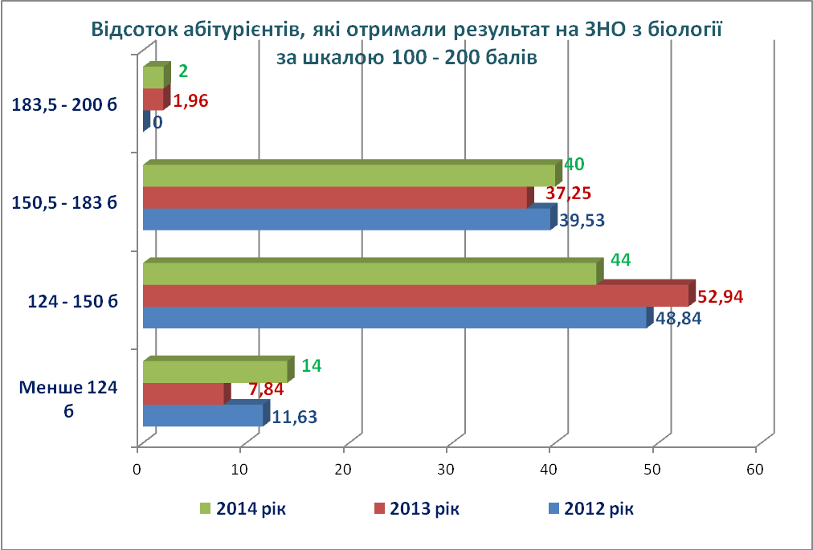

Як видно з діаграми, показник, що відповідає початковому рівню дещо збільшився. Відбулося незначне збільшення відсотку абітурієнтів, що склали ЗНО на достатньому та високому рівнях, та все ж про підвищення рівня підготовки наших абітурієнтів говорити рано.
Проаналізуємо результати участі учнів у ЗНО з фізики. Порівняно з попередніми предметами та з обласним та всеукраїнським показниками з фізики, картина дещо краща.
За результатами ЗНО з фізики у 2014 році

Навчальний  предмет | Взяли участь | Менше 124 |  | 124-150 |  | 150.5-180 |  | 180.5-190 |  | 190.5-199.5 |  | 200
Фізика |  |  | % |  | % |  | % |  | %
Показник по району | 25 | 1 | 4,0 | 17 | 68,0 | 6 | 24,0 | 1 | 4,0 | 0
Показник по області |  |  | 8,14 |  | 45,64 |  | 44,51 | 1,66
Показник по Україні |  |  | 6,07 |  | 42,01 |  | 46,41 | 5,51

Результат ЗНО, який відповідає початковому рівню (менше 124 бали) по району у два рази менший за відповідний показник по області та у 0,7 рази менший за показник по Україні. Показник, що відповідає високому рівню вищий за обласний, проте дещо менший за Всеукраїнський. На діаграмі, за матеріалами обласної наради, показано відсоток учнів, які склали ЗНО на високому рівні. Район займає п’яту сходинку. Проте той факт, що більшість абітурієнтів нашого району склали ЗНО з фізики на середньому рівні не дає права засвідчувати високий рівень їхньої підготовки.

У розрізі шкіл району результати ЗНО наступні:

Назва ЗНЗ | Всього  взяло участь | Почат  ковий рівень | Середній рівень |  | Достатній рівень |  |  | Високий рівень
Назва ЗНЗ | Всього  взяло участь | 100 -  123,5 | 124 -  135,5 | 136 -  150 | 150,5 -  161,5 | 162 -  172,5 | 173 -  183 | 183,5 -  190 | 190,5 -  195 | 195,5 -199,5 | 200
Іскрівська  ЗШ І-ІІІ ст | 1 |  |  | 100,0
Петрівський  НВК | 12 | 8,33 | 25,0 | 25,0 | 16,67 | 8,33 | 8,33 | 8,33
Новостародубська ЗШ І-ІІІ ст | 4 |  |  | 75,0 | 25,0
Петрівська  ЗШ І-ІІІ ст | 2 |  |  | 100,0
Червонокостянтинівська ЗШ І-ІІІ ст | 4 |  |  | 50,0 | 25,0 | 25,0
Чечеліївська  ЗШ І-ІІІ ст | 2 |  |  | 100,0

Лише один учень Петрівського НВК одержав результат на початковому рівні. Учні Іскрівської, Петрівської, Чечеліївської ЗШ І-ІІІ ступенів склали ЗНО лише на середньому рівні. Достатній рівень підготовки показали третя частина учнів Петрівського НВК, четверта – Новостародубської ЗШ та половина – Червонокостянтинівської ЗШ І-ІІІ ступенів. Високий рівень підготовки мав один абітурієнт Петрівського НВК.

Якщо порівняти результати ЗНО впродовж трьох років, то маємо такий результат. 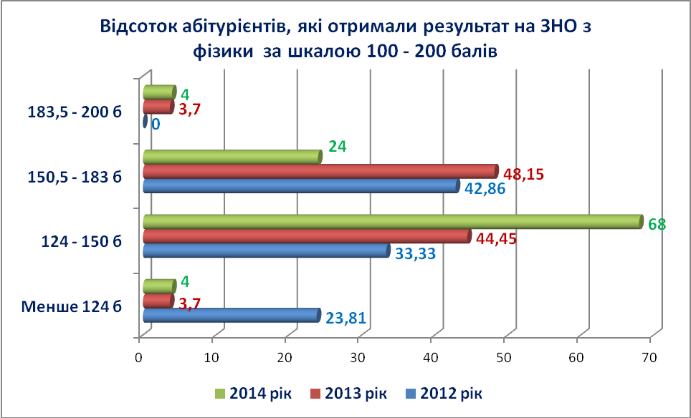

Упродовж трьох років відбувся ріст показника, що відповідає середньому рівню та високому рівню, а відсоток, що відповідає достатньому рівню знизився у двічі. То ж підготовка учнів до ЗНО з фізики теж вимагає покращення.

Підсумовуючи вищезазначене, хочу звернути увагу на той факт, що спостерігається тенденція отримання найвищих балів саме учасниками учнівських олімпіад та конкурсу-захисту наукових робіт у МАН, що свідчить про важливість цих заходів для загальної та спеціальної підготовки абітурієнтів. Крім того, найбільша кількість результатів з максимальним балом від 183,5 до 190 на ЗНО-2014 у одного навчального закладу - у випускників Петрівського НВК – 3 особи (біологія, хімія, фізика), що іще раз підтверджує попередній факт, оскільки саме серед учнів Петрівського НВК найбільше переможців олімпіад. Проте впродовж останніх трьох років не підготовлено жодного абітурієнта від айону, який здобув би 200 балів, а більшість випускників складають ЗНО на середньому рівні. Крім того спостерігається суттєве домінування серед учасників з результатами у градації до 124 балів. У цілому рейтингові позиції учасників ЗНО району не покращились, порівняно з минулими роками. Тому загальні підходи щодо підготовки школярів до ЗНО з предметів фізико-математичного та хіміко-біологічного циклів вимагають детального перегляду та удосконалення. Для підвищення якості природничо-математичної освіти необхідна координація зусиль усіх учасників навчально-виховного процесу: учнів, вчителів, батьків.

Загалом, основними причинами невисокої результативності є:
- Перш за все бездієвість керівників закладів освіти, які не приділяють належної уваги аналізу результативності участі школярів у ЗНО.
- Безвідповідальність вчителів-предметників до роботи у цьому напрямку. Про це говорить і той факт, що більшість випускників при підготовці до ЗНО займаються не тільки на базі загальноосвітнього навчального закладу, а й індивідуально і не завжди з вчителем, який викладає предмет у школі.
- Неповноцінною була робота вчителів щодо озброєння учнів навичками працювати з тестами.
(Наприклад з математики для проведення тематичного оцінювання, за вимогами, слід підбирати завдання лише із закритими відповідями, тобто це має бути повноцінна контрольна робота. Тому вчителеві слід передбачати на уроках, на консультаціях з підготовки до ЗНО організацію роботи з тестами).
- Відсутність систематичного повторення навчального матеріалу минулих років, особливо, за 5-7 класи. У результаті чого абітурієнти не справились із завданнями найнижчого типу складності.
Наприклад: за результатами ЗНО з математики:
- загальний вигляд графіка елементарної функції встановили лише 53, 85%, решта – обирали відповідь навмання;
- із розкриттям дужок 7 – m = 7 – (n – 1) = 7 – n + 1 = 8 – n
не впоралися біля 60% абітурієнтів;
- координати вектора за малюнком встановили лише 63,12%;
- лише 50,47% абітурієнтів впоралося із завданням на означення кореня рівняння.
- Окремі учні, які зареєструвались на тестування, залишились поза увагою вчителя.
- Не було вмотивовано всіх учнів, які зареєструвались на проходження ЗНО з того, чи іншого предмета, до участі у пробному тестуванні, яке слугувало б важливою сходинкою у підготовці до основної сесії ЗНО.
- Не в повній мірі вчителями на місцях застосовувались різноманітні форми роботи, у ході яких випускники загальноосвітніх освітніх закладів мали б змогу ознайомитися з порядком проведення зовнішнього незалежного оцінювання: уроки-практикуми, уроки-семінари, круглі столи, лекції, бесіди, батьківські збори, класні години, практичні заняття, уроки-презентації, рольові ігри, тренінги.
- Слабка матеріальна база кабінетів фізики, хімії, біології, що не дає повноцінно виконувати практичну частину програми. Темпи оновлення матеріально-технічної бази навчальних кабінетів є надто повільними та такими, які не можуть компенсувати наслідки старіння матеріально-технічної бази.
- Вчителями недостатньо використовуються на уроках інформаційно-комунікаційні технології, можливості кабінетів інформатики. Використання матеріальної бази кабінетів інформатики для проведення уроків природничо-математичного циклу адміністрацією шкіл не обліковується і не контролюється.
- У школах практично відсутній психологічний супровід навчально-виховного процесу з питань підготовки учнів до ЗНО. Не здійснюється соціально-психологічний патронаж учнів, які потребують особливої уваги (заниження самооцінки, невпевненість у власних силах, підвищена тривожність тощо).

Із метою підвищення якості та ефективності підготовки учнів до ЗНО пропоную:
- Керівникам загальноосвітніх навчальних закладів:
- Звернути увагу на зниження рівня підготовки учнів до ЗНО з математики, хімії, біології та мобілізувати роботу вчителів-предметників щодо підвищення якості підготовки випускників.
- До 10.12.2014 року проаналізувати результати участі учнів у ЗНО, виявити чинники, які гальмують процеси якісної підготовки.
- Забезпечити дієвість системи індивідуальних занять та консультацій для випускників з питань підготовки до ЗНО.
- Розробити систему заходів щодо впровадження внутрішкільного контролю за станом підготовки учнів до ЗНО.
- Із метою підвищення рівня підготовки учнів до ЗНО сприяти узгодженню дій випускників, зареєстрованих для проходження випробувань, та вчителів-предметників.
- Забезпечити повне використання вчителями-предметниками матеріально-технічної бази загальноосвітніх навчальних закладів у ході підготовки учнів до ЗНО.
- До 10.12.2014 року проаналізувати стан підготовки випускників до ЗНО-2015.
- Сприяти становленню системи психологічного супроводу учасників ЗНО.

Методист РМК
Т. Швець
20.11.2014 року

